프로젝트 문서
Sabang - Usecase Diagram

2019-04-18
..
팀 명 : 1조 (Sabang)
민희정 박태서 함효정

목차
1. Usecase Diagram 3
i. Naver SNS 로그인 3
ii. 매물 검색 4
iii. 매물 필터 5
iv. 매물 등록 6
v. 매물 수정 7
vi. 매물 삭제 8
vii. 매물 찜하기 9
viii. 회원정보 조회 10

1. Usecase Diagram

Naver SNS 로그인
Usecase Diagram | Usecase Diagram 설명
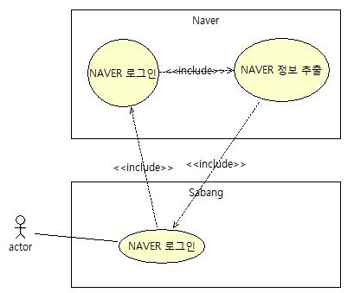 | 개요 | 사방으로 NAVER 아이디를 사용하여 로그인/회원가입
 | 관련 액터 | 사용자
 | 우선 순위 | 상
 | 선행 조건 | 없음
 | 이벤트  흐름
  [사용자] Naver 로그인 시도
  [시스템] Naver에서 로그인 시도하는 사용자의 unique ID, name, email 정보를 넘겨 준다.
  [시스템] 사방에서 회원정보 존재하는 사용자면 로그인 시키고 없는 사용자라면 회원가입 시킨 후 로그인 처리
  [사용자] Naver 로그인
 | 후행 조건 | 처음 SNS로그인하는 회원은 회원 가입 시킨다
 | 기타 사항 | 로그인하는 사용자는 이미 네이버 아이디/비밀번호가 존재

매물 검색

Usecase Diagram | Usecase Diagram 설명
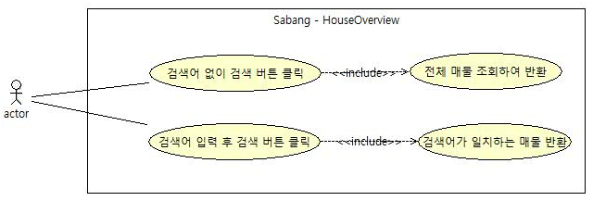 | 개요 | 매물 Overview 페이지에서 검색어를 입력하고 매물 검색
 | 관련 액터 | 사용자
 | 우선 순위 | 상
 | 선행 조건 | 없음
 | 이벤트  흐름
  [사용자] 검색어 입력후 검색 버튼 클릭
  [시스템] 검색어가 포함된 매물명, 매물상세가 있는지 찾아서 있는 경우 리스트를 페이징처리하여 보여 주고, 없는 경우 일치하는 검색 결과가 없다는 메세지를 보여줌
 | 후행 조건 | 검색어가 포함된 매물이 있으면 리스트가 보이고, 없는 경우 메세지 보임
 | 기타 사항 | 없음

매물 필터

Usecase Diagram | Usecase Diagram 설명
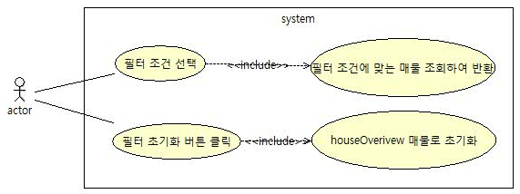 | 개요 | 매물 Overview 페이지에서 필터 조건을 선택하고 매물 검색
 | 관련 액터 | 사용자
 | 우선 순위 | 상
 | 선행 조건 | 없음
 | 이벤트  흐름
  [사용자] 필터 조건 선택 후 검색 버튼 클릭
  [시스템] 필터 조건에 맞는 매물이 있는지 찾아서 있는 경우 리스트를 페이징처리하여 보여 주고, 없는 경우 일치하는 검색 결과가 없다는 메세지를 보여줌
 | 후행 조건 | -필터조건에 맞는 매물이 있으면 리스트가 보이고, 없는 경우 메세지 보임  -필터 초기화 버튼을 누르면 처음 매물 Overview 페이지로 돌아감
 | 기타 사항 | 없음

매물 등록

Usecase Diagram | Usecase Diagram 설명
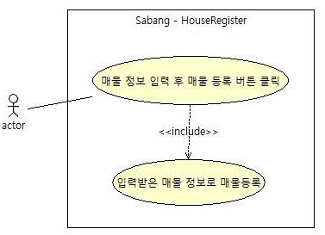 | 개요 | 새로운 매물 등록
 | 관련 액터 | 사용자
 | 우선 순위 | 상
 | 선행 조건 | 중개인으로 로그인
 | 이벤트  흐름
  [사용자] 매물 기본 정보, 매물 가격 정보, 매물 부가 정보를 입력하고 매물 등록 클릭
  [시스템] 입력받은 매물의 기본정보, 가격정보, 부가정보를 받고 추가적으로 로그인한 중개인의 ID와 등록일자를 추가하여 House_Info, House_Option, House_Price 테이블에 insert한다.
  사용자] 등록이 성공여부에 따른 메세지 확인가능, 입력란은 모두 readonly로 변경되며, 리스트에 방금 등록한 매물이 추가됨 확인
 | 후행 조건 | -로그인한 중개인의 ID로 등록한 매물이 리스트에 추가되어 보여짐
 | 기타 사항 | 없음

매물 수정

Usecase Diagram | Usecase Diagram 설명
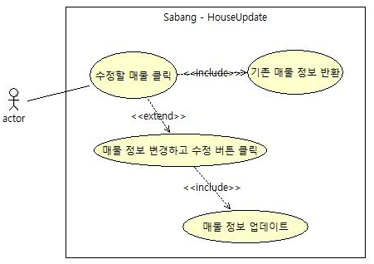 | 개요 | 기존 매물 수정
 | 관련 액터 | 사용자
 | 우선 순위 | 상
 | 선행 조건 | 중개인으로 로그인
 | 이벤트  흐름
  [사용자] 기존 매물을 정보 수정
  [시스템] 입력받은 매물의 기본정보, 가격 정보, 부가 정보를 받아 기존 매물 정보를 House_Info, House_Option, House_Price 테이블에 update한다.
  사용자] 등록이 성공여부에 따른 메세지 확인가능, 입력란은 모두 readonly로 변경된다
 | 후행 조건 | 없음
 | 기타 사항 | 없음

매물 삭제

Usecase Diagram | Usecase Diagram 설명
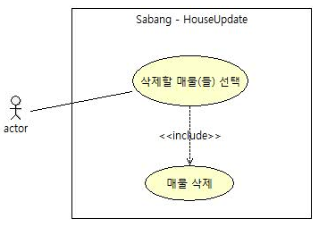 | 개요 | 기존 매물 삭제
 | 관련 액터 | 사용자
 | 우선 순위 | 상
 | 선행 조건 | 중개인으로 로그인
 | 이벤트  흐름
  [사용자] 삭제할 매물(들)을 체크박스로 선택하고 매물 삭제 버튼 클릭
  [시스템] 삭제 선택된 매물들의 HCODE를 List로 받아 DB에서 삭제 처리 후 삭제된 개수 반환
  사용자] 삭제 성공 시 성공여부에 따른 메세지 확인가능, 리스트에서 삭제된 내역은 사라짐 확인
 | 후행 조건 | 삭제된 매물은 복구 할 수 없음
 | 기타 사항 | 없음

매물 찜하기

Usecase Diagram | Usecase Diagram 설명
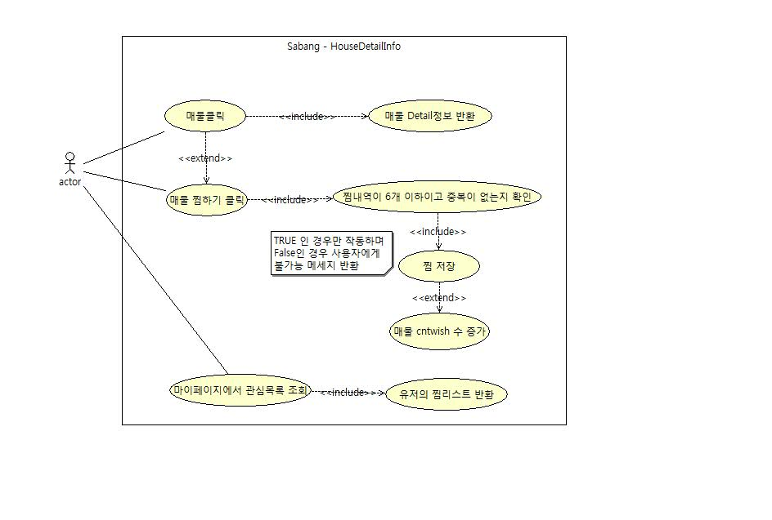 | 개요 | 매물 찜하기
 | 관련 액터 | 사용자
 | 우선 순위 | 중
 | 선행 조건 | 로그인
 | 이벤트  흐름
  [사용자] 매물을 눌러 상세 페이지로 들어온다
  [시스템] 클릭한 매물의 정보를 화면에 보여준다
  [사용자] 보고 있는 매물이 마음에 들면 찜하기 버튼을 눌러 저장
  [시스템] 해당 유저의 찜개수가 6개 이하이고 이미 찜한적이 없는 경우에면 RCNLIST에 추가
  [시스템] RCHLIST에 추가가 성공한 경우에만 해당 매물의 HOUSE_INFO 테이블에 CNTWISH 수 증가
  [사용자] 마이페이지의 관심목록에서 찜한 매물 리스트 확인 가능
 | 후행 조건 | 삭제된 매물은 복구 할 수
 | 기타 사항 | 없음

회원정보 조회

Usecase Diagram | Usecase Diagram 설명
 | 개요 | 회원정보 조회
 | 관련 액터 | 사용자
 | 우선 순위 | 중
 | 선행 조건 | 로그인
 | 이벤트  흐름
  [사용자] 매물을 눌러 상세 페이지로 들어온다
  [시스템] 클릭한 매물의 정보를 화면에 보여준다
  [사용자] 보고 있는 매물이 마음에 들면 찜하기 버튼을 눌러 저장
  [시스템] 해당 유저의 찜개수가 6개 이하이고 이미 찜한적이 없는 경우에면 RCNLIST에 추가
  [시스템] RCHLIST에 추가가 성공한 경우에만 해당 매물의 HOUSE_INFO 테이블에 CNTWISH 수 증가
  [사용자] 마이페이지의 관심목록에서 찜한 매물 리스트 확인 가능
 | 후행 조건 | 삭제된 매물은 복구 할 수
 | 기타 사항 | 없음

